Wordcloud generator

# Manuale d’uso

## Setup iniziale

Prima di tutto bisogna installare tutte le librerie necessarie al funzionamento del programma.

Quindi si devono eseguire questi passaggi:

1. Aprire il terminale
2. Verificare che sia presente Python con la versione 3.10.6 🡪 python –version
   1. Se la versione non è presente lo si deve installare
3. Entrare nella cartella di progetto
4. Installare le librerie nel requirements.txt
   1. pip install -r requirements.txt

## Utilizzo Applicazione

In questo modo è possibile utilizzare il nostro programma su qualsiasi computer Windows con Python installato.

1. Scegliere il tipo di input tramite dropdown chiamato LIST, riempire il campo di testo in base ai criteri dell’input scelto, una volta stabilito premere
   1. Percorso file (relativo o assuluto es: “E:/Example/example.txt“ o “./example.txt”)
   2. Testo scritto a mano
   3. URL[1] di un sito la quale prelevare il testo (es: “<https://www.lipsum.com/feed/html>”)
2. È possibile scegliere le parole da non mostrare tramite elenco seguendo la nostra direttiva[2] dei separatori
3. È possibile scegliere le parole che devono comparire più grandi sempre sotto la nostra direttiva tramite elenco dal più al meno importante.
4. Tramite un dropdown è possibile scegliere un font tra quelli proposti
5. Se questo pulsante viene premuto automaticamente vengono settati campi da 1 a 4, nel caso in cui il punto 1 non è stato settato il programma usa automaticamente un testo suo Il classico “Lorem Ipsum”
6. Questo campo necessita l’inserimento di un percorso di un’immagine[3]
7. Premendo è possibile mostrare o non mostrare il bordo una volta generata la nuvola
8. Permette spostando lo slider di cambiare la dimensione del bordo
9. Spostando lo slider si può decidere la tolleranza sulla quale verranno creati i bordi
10. Questo campo permetter la decisione del colore del bordo
11. Questo tasto permette di effettuare il download dell’immagine tramite una finestra di dialogo

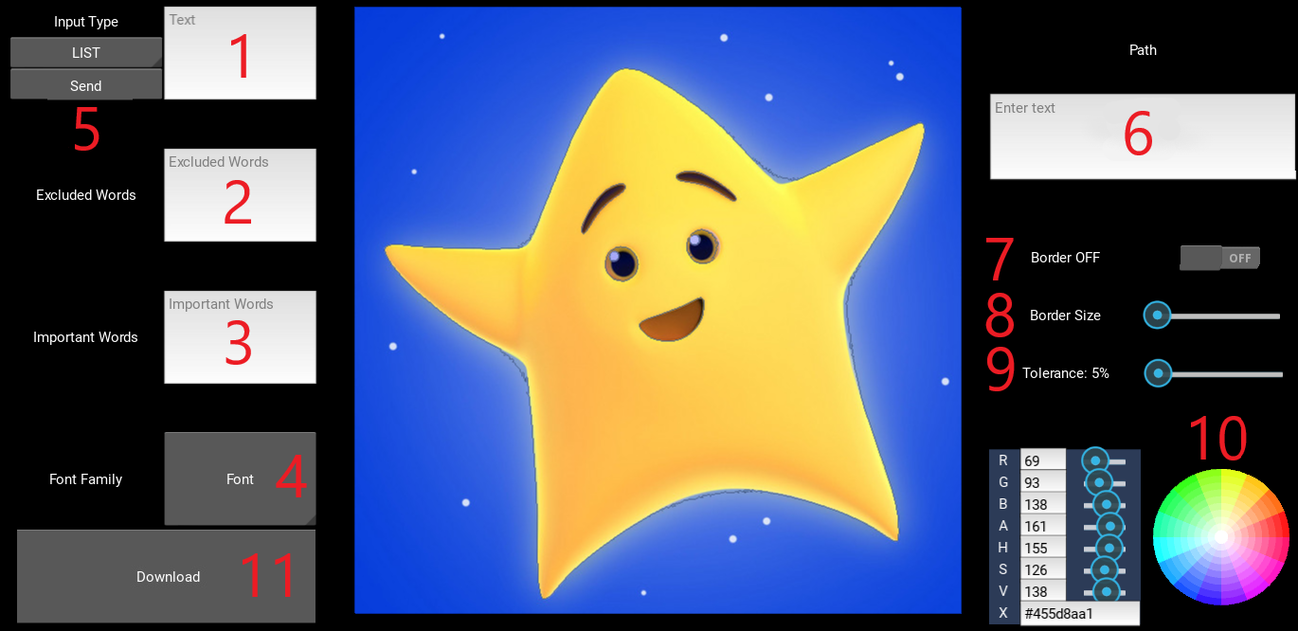

1. Naturalmente deve essere inserito in base alla direttiva sugli URL
2. La direttiva comprende tutti i caratteri che non comprendono lettere e numeri come punteggiatura e caratteri speciali
3. Il percorso può essere scritto sia con “/” che con “\”, e sono disponibili sia “.” “..”